บทที่ 3
การปิดการให้บริการแบบกระจาย
(Distributed Denial of Service : DDoS)

เป็นปัญหาด้านความปลอดภัยของระบบคอมพิวเตอร์ ที่มีการใช้งานการติดต่อสื่อสารทางเครือข่ายคอมพิวเตอร์หลายๆรูปแบบ ในปัจจุบันกำลังเป็นปัญหาที่ได้รับความสนใจทั้งจากนักคอมพิวเตอร์ , นักวิชาการ , นักวิทยาศาสตร์ , ผู้ประกอบการเกี่ยวกับคอมพิวเตอร์ และผู้สนใจเกี่ยวกับคอมพิวเตอร์โดยทั่วไป เพราะความร้ายแรงของปัญหาไม่ได้จำกัดในรูปแบบของการโจมตี (Intrusion) และไม่ได้ด้อยไปกว่าการโจมตีในรูปแบบอื่นๆเลย อีกทั้งความเสียหายที่เกิดขึ้นมาจากใช้การโจมตีด้วยทูลแบบนี้ ยิ่งทวีความรุนแรงเพิ่มมากขึ้น และยากต่อการป้องกันจากการโจมตี
ก่อนที่เราจะเข้าใจ “การปิดการให้บริการแบบกระจาย” (Distributed Denial Of Service : DDoS) เราจะต้องเข้าใจการทำงานพื้นฐานของ “การปิดการให้บริการ” (Denial Of Services : DoS) เสียก่อน

3.1 พื้นฐานของการโจมตีในรูปแบบการปิดการให้บริการ



รูปที่ 3-1 แสดงพื้นฐานของการปิดการให้บริการ

จากรูปข้างต้น จะเป็นการแสดงการทำงานพื้นฐานของการโจมตีการปิดการให้บริการ โดยมี Attacker คือ ผู้โจมตี และควบคุมการทำงานของ Zombie คือ โปรแกรมที่ทำงานโจมตีไปยังเป้าหมาย Victim คือ เป้าหมายที่ถูกโจมตี

การปิดการให้บริการ (Denial Of Services : DoS)
การโจมตีในรูปแบบนี้ แตกต่างจากการโจมตี (Intrusion) เพราะว่าไม่จำเป็นต้องพยายามเข้าไปในระบบคอมพิวเตอร์ แต่มันสามารถทำให้คอมพิวเตอร์หยุดการทำงานได้ เพราะว่าการโจมตีที่เห็นเป็นส่วนใหญ่ เราพยายามป้องกันการโจมตี โดยพยายามไม่ให้พวกแฮ็กเกอร์ (Hacker) , แครกเกอร์ (Cracker) และผู้มีเจตนาหรือไม่เจตนาทำความเสียหายให้กับคอมพิวเตอร์ เข้ามาในระบบ ซึ่งแตกต่างจากการปิดการให้บริการสามารถติดต่อเข้ามาได้อย่างง่ายดาย การโจมตีจะพยายามติดตั้งโปรแกรมประเภท รูตคิต (Rootkit) เป็นโปรแกรมประเภทดักจับพาสเวิร์ด (Password) หรือไม่ก็ใช้การดักจับไอพี (IP Sniffing) หรือวิธีการอื่นๆ
การปิดการให้บริการจะใช้การติดต่อแบบ 3 Tier ซึ่งเมื่อติดต่อจะมีการร้องขอบริการไปยังระบบคอมพิวเตอร์ จะมีการตอบกลับการร้องขอไปยังผู้ร้องขอบริการ และเมื่อผู้ร้องขอได้รับการตอบกลับจะมีการติดต่อกลับไปยังระบบคอมพิวเตอร์นั้น ซึ่งเป็นการเริ่มต้นการติดต่อ ซึ่งแน่นอนว่าระบบคอมพิวเตอร์นั้นจะรอการตอบกลับจากผู้ร้องขอ หรือว่าหมดเวลารอ (Timeout) เราเรียกการติดต่อแบบนี้ว่า “Half Open”
ผู้โจมตีที่ใช้การปิดการให้บริการ จะส่งการร้องขอเป็นร้อยเป็นพันครั้งไปยังระบบคอมพิวเตอร์ที่ตกเป็นเหยื่อ (Victim) ซึ่งการเชื่อมการติดต่อจะเกิดขึ้นอย่างมากมาย แน่นอนว่าคอมพิวเตอร์จะมีการรอรับการตอบกลับ ซึ่งทำให้มีการใช้งานทรัพยากรในระบบ (resource) เพิ่มขึ้นเรื่อยๆ ทำให้ประสิทธิภาพของระบบลดต่ำลง จนกระทั่งไม่สามารถรองรับการร้องขอบริการใดๆได้
เราเรียกการโจมตีในรูปแบบนี้ว่า “Asymmetric Attack” อธิบายได้อย่างง่ายว่า เราสามารถใช้คอมพิวเตอร์ที่มีประสิทธิภาพต่ำ ,โมเด็มที่ไม่เร็วมากนัก สามารถที่จะบังคับ หรือควบคุมให้เครื่องคอมพิวเตอร์ที่เร็วกว่า และมีความซับซ้อนมากกว่าได้
ส่วนการใช้ไฟร์วอลล์ (Firewall) จะพยายามป้องกันไม่ให้เกิดการคุกคามเข้ามาในระบบคอมพิวเตอร์ แต่ไม่สามารถใช้ได้กับการปิดการให้บริการ (DoS) เพราะการปิดการให้บริการจะใช้ช่องว่างการสื่อสาร (Bandwidth) เพิ่มขึ้นเรื่อยๆจนกระทั่งระบบคอมพิวเตอร์ไม่สามารถรองรับได้

3.2 พื้นฐานของการโจมตีในรูปแบบการปิดการให้บริการแบบกระจาย
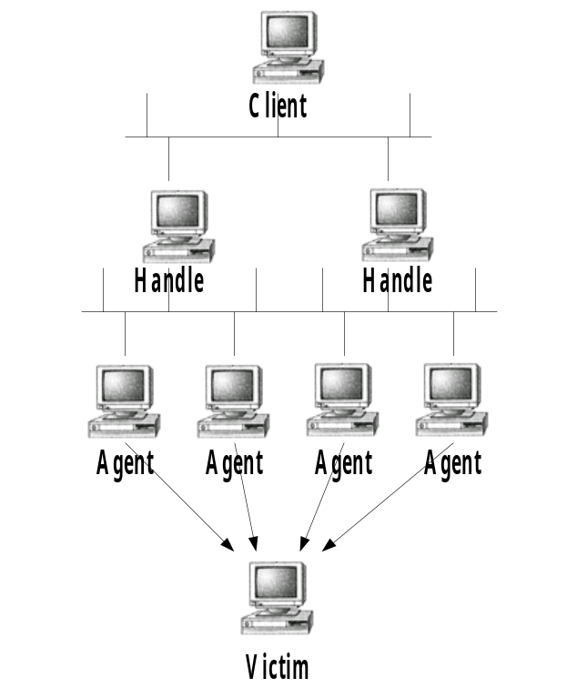
รูปที่ 3-2 แสดงพื้นฐานของการปิดการให้บริการแบบกระจาย
ไคลเอ็นต์ (Client) คือ ผู้ควบคุมการโจมตี แฮนด์เลอร์ (Handler) คือ โฮสต์ที่มีโปรแกรมพิเศษที่ทำงานบนเครื่อง โดยแต่ละเครื่องสามารถควบคุมเครื่องเอเจนต์ (agents) ได้หลายเครื่อง ส่วน เอเจนต์ (Agents) คือ โฮสต์ที่มีโปรแกรมพิเศษทำงานบนเครื่อง จะรับผิดชอบการสร้างสตรีมของแพ็กเก็ต ที่ส่งไปยังเครื่องที่ตกเป็นเหยื่อโดยตรง
ส่วนโปรแกรมที่ผู้โจมตีรู้จักกันเป็นอย่างดี คือ Trinoo , TFN , TFN2K และ Stacheldraht และล่าสุดได้มีเพิ่มขึ้นมา คือ TFN3K , Shaft และ Mstream (ปี พ.ศ. 2544) เราจะมาวิเคราะห์แต่ละโปรแกรมโดยละเอียดในลำดับต่อไป

การปิดการให้บริการแบบกระจาย (Distributed Denial Of Services : DDoS)
การทำงานของการปิดการให้บริการแบบกระจาย (Distributed Denial Of Service : DDoS) มีความแตกต่างจาก การปิดการให้บริการ (Denial Of Service : DoS) เพียงเล็กน้อย
การปิดการให้บริการจะใช้คอมพิวเตอร์เพียงเครื่องเดียว แต่การปิดการให้บริการแบบกระจาย จะใช้คอมพิวเตอร์มากกว่านั้น อาจจะเป็นร้อยเป็นพันๆเครื่อง ซึ่งแน่นอนว่า ความรุนแรงจะเพิ่มขึ้นจนทำให้เหยื่อที่ถูกการโจมตีในรูปแบบนี้ได้รับความเสียหายได้รวดเร็วยิ่งขึ้น
ซึ่งใช้วิธีการแก้ไขแพ็กเก็ต ทีซีพี/ไอพี ที่ใช้งานเพียงเล็กน้อย แต่ทว่าทวีความรุนแรงได้อย่างมากมาย เพราะไม่สามารถที่จะป้องกันจากคอมพิวเตอร์จำนวนมากๆได้อย่างแน่นอน

3.3 โหมดในการโจมตี
3.3.1 การใช้งานทรัพยากรที่มีอยู่อย่างจำกัด
3.3.1.1 การเชื่อมต่อทางเครือข่าย
3.3.1.2 การใช้งานทรัพยากรของคุณในการต่อต้านคุณเอง
3.3.1.3 การใช้งานช่องว่างการสื่อสารมาก
3.3.1.4 การใช้งานทรัพยากรอื่นๆ
3.3.2 การทำลาย หรือสลับข้อมูลที่ใช้ในการกำหนดคุณลักษณะ
3.3.3 การทำลาย หรือสลับของส่วนประกอบของเครือข่ายทางฟิสิกส์คอล

3.3.1. การใช้งานทรัพยากรที่มีอยู่อย่างจำกัด
คอมพิวเตอร์และเครือข่ายจำเป็นต้องใช้งานทรัพยากรเพื่อปฏิบัติงาน อาทิ เช่น ช่องว่างการสื่อสารเครือข่าย , หน่วยความจำ และ พื้นที่ว่างของดิสก์ , เวลาของซีพียู , โครงสร้างข้อมูล , การเข้าถึงข้อมูลของคอมพิวเตอร์หรือเครือข่าย และส่วนประกอบอื่นๆที่จำเป็น อาทิ เช่น แหล่งจ่ายกระแสไฟฟ้า , การระบายความร้อนด้วยอากาศ หรืออาจจะเป็นน้ำ
3.3.1.1 การเชื่อมต่อทางเครือข่าย
การปิดการให้บริการทุกๆตัวจะมีการทำงานด้วยการต่อต้านการเชื่อมต่อทางเครือข่าย จุดประสงค์เพื่อป้องกันโฮสต์ หรือเครือข่ายไม่สามารถติดต่อกับเครือข่ายอื่นใดได้ ตัวอย่าง คือ การโจมตีแบบ SYN flood โดยที่ผู้โจมตีจะเริ่มต้นการติดต่อไปยังเครื่องของเหยื่อ แต่จะไม่มีการติดต่อกลับไปยังเครื่องเหยื่อเพื่อให้การติดต่อไม่สมบูรณ์ ซึ่งทำให้เครื่องเหยื่อต้องสงวนทรัพยากรไว้เพื่อรอการตอบกลับ ซึ่งในลักษณะนี้ เราเรียกว่า “ การเชื่อมต่อแบบ half open ”
3.3.1.2 การใช้งานทรัพยากรของคุณในการต่อต้านคุณเอง
ตัวอย่างในกรณีนี้ คือ ผู้โจมตีจะใช้การส่งแพ็กเก็ตแบบ ยูดีพี ติดต่อไปยังบริการสะท้อนกลับ จากเครื่องคอมพิวเตอร์เครื่องหนึ่ง ให้เข้าไปใช้บริการของเครื่องอื่น ทำให้เกิดการใช้บริการช่องว่างการสื่อสารระหว่างของเครื่องบริการระหว่างกันเอง ยังผลให้เครื่องคอมพิวเตอร์เครื่องอื่นไม่สามารถใช้ช่องว่างการสื่อสารบนเครื่อข่ายได้เลย
3.3.1.3 การใช้งานช่องว่างการสื่อสารมาก
ผู้โจมตีจะใช้ช่องว่างการสื่อสารที่มีความจำเป็นต้องใช้ในการติดต่อสื่อสารบนเครือข่าย โดยการสร้างแพ็กเก็ตจำนวนมาก และส่งไปยังเครือข่ายคุณโดยตรง เราเรียกแพ็กเก็ตประเภทนี้ว่า “ แพ็กเก็ต ICMP ECHO ” แต่ในความเป็นจริงแล้วมันเป็นอะไรก็ได้ ซึ่งผู้โจมตีไม่จำเป็นต้องปฏิบัติการจากเครื่องโดยตรง พวกเขาอาจจะใช้การติดต่อสัมพันธ์ หรือ การทำงานร่วมกันจากเครื่องอื่นๆจากเครือข่ายใดๆเพื่อให้ได้ผลเช่นเดียวกัน
3.3.1.4 การใช้งานทรัพยากรอื่นๆ
นอกเหนือจากช่องว่างการติดต่อสื่อสารแล้ว ผู้โจมตีอาจจะใช้ทรัพยากรที่ระบบจำเป็นต้องการใช้งาน ตัวอย่าง เช่น ในหลายๆระบบจำกัดจำนวนโครงสร้างข้อมูลในแต่ละกระบวนการ ผู้โจมตีอาจจะใช้โปรแกรม หรือสคริปต์ง่ายๆในการสร้าง และก๊อปปี้ตัวเองไปเรื่อยๆ ทำให้จำนวนงานของระบบเพิ่มขึ้นเรื่อยๆ จนไม่สามารถรองรับงานใดๆได้อีก
ซึ่งในระบบปฏิบัติการใหม่ๆจะมีการจำกัดโควต้าการใช้งานทรัพยากรเพื่อป้องกันปัญหาประเภทนี้ แต่ไม่ได้มีในทุกๆระบบปฏิบัติการ หรืออาจจะใช้ทรัพยากรของพื้นที่ดิสก์ ไม่ว่าจะเป็นการสร้างเมล์, หรือใช้พื้นที่ที่มีการแชร์ดิสก์ไว้
ดังนั้นในหลายๆเว็บไซต์ที่จะมีการจำกัดการกำหนด “ล็อกเอาต์” ถ้าล็อกอินผิดพลาดเกินกว่าที่กำหนด หรือเพื่อจุดประสงค์ที่ต้องการพาสเวิร์ดของรูต (Root) หรือผู้ดูแลระบบ (Administrator) ซึ่งจะเกิดความเสียหายให้กับระบบได้มากมาย
ทรัพยากรอื่นๆ ที่มีการจำกัดการใช้งานใดๆ รวมไปถึง พริ้นเตอร์ , อุปกรณ์ประเภทเทป , การเชื่อมต่อกับเครือข่าย และทรัพยากรใดๆที่มีการจำกัดการใช้งานไว้ในระบบ

3.3.2 การทำลาย หรือสลับข้อมูลที่ใช้ในการกำหนดคุณลักษณะ
การกำหนดไฟล์คุณลักษณะที่เกี่ยวกับระบบคอมพิวเตอร์เป็นสิ่งจำเป็น แต่ถ้าเกิดมีการเปลี่ยนแปลงไฟล์คุณลักษณะใดๆเกิดขึ้น อาจจะนำมาซึ่งความเสียหาย ในจุดนี้ก็เป็นอีกจุดหนึ่งที่ผู้โจมตีนำมาใช้ในการโจมตีระบบ
ตัวอย่าง เช่น ถ้าผู้โจมตีได้ทำการเปลี่ยนแปลงข้อมูลในการหาเส้นทางของเราเตอร์ (Router) ของคุณได้แล้วนั้น ย่อมส่งผลให้ไม่สามารถใช้งานเครือข่ายได้เลย หรือถ้าผู้โจมตีสามารถเปลี่ยนแปลงค่ารีจิสทรี (registry) ของ วินโดวส์เอ็นที ได้แล้วแน่นอนว่าหน้าที่การทำงานย่อมเปลี่ยนแปลงตาม

3.3.3 การทำลาย หรือสลับของส่วนประกอบของเครือข่ายทางฟิสิกส์คอล
จุดประสงค์หลักของการพิจารณาในที่นี้คือ ความปลอดภัยของอุปกรณ์ด้านฮาร์ดแวร์ ซึ่งสามารถช่วยป้องกันผู้โจมตี หรือไม่มีสิทธิใดๆเข้ามาในระบบคอมพิวเตอร์ , เราเตอร์ , อุปกรณ์เชื่อมต่อเครือข่าย (Network wiring closet) , การจัดแบ่งเครือข่ายหลักๆ (Network backbone segments) , สถานีจ่ายกระแสไฟฟ้าและทำความเย็น รวมถึงอุปกรณ์ส่วนอื่นๆที่ประกอบอยู่ในเครือข่าย
ความปลอดภัยของฮาร์ดแวร์ เหล่านี้จะช่วยในการป้องกันการโจมตีในรูปแบบการปิดการให้บริการได้ ส่วนข้อมูลในการป้องกันเครือข่าย แนะนำให้ติดต่อบริษัทที่เราติดต่อเพื่อช่วยกำหนดค่าคุณลักษณะใดๆ

3.4 ปัญหา ,แนวทางป้องกัน เพื่อช่วยลดผลกระทบจากการโจมตี
3.4.1.ปัญหาการ Spoofing
3.4.2.ปัญหาการส่งต่อแพ็กเก็ตแบบบรอดคาสต์ (Broadcast)
3.4.3.ปัญหาการลดประสิทธิภาพลงของระบบเมื่อถูกโจมตี
3.4.4.ปัญหาความไม่ปลอดภัยของเครื่อง
3.4.1.ปัญหาการ Spoofing
ผู้โจมตีมักจะใช้วิธีการซ่อนแหล่งที่อยู่ของไอพีที่ใช้ในการติดต่อสื่อสารระหว่างการโจมตี ทำให้ไม่สามารถติดตามเพื่อหาแหล่งที่มา หรือเครื่องที่ใช้ในการโจมตีได้ และบางครั้งก็ใช้เครื่องคอมพิวเตอร์ของผู้ที่ไม่รู้จักป้องกัน ซึ่งตกเป็นเหยื่อในการใช้เพื่อการโจมตี
แนวทางแก้ไข
3.4.1.1. ผู้ใช้งาน และ ผู้ให้บริการอินเทอร์เน็ต (ISPs : Internet Service Providers) จะให้ผู้ใช้บริการสามารถเข้าใจงาน หรือใช้บริการจะต้องมีแหล่งที่มาของผู้ใช้บริการ แน่นอนว่าไม่สามารถป้องกันการซ่อนไอพีได้ แต่อย่างน้อยก็ช่วยในการติดตามเพื่อหาแหล่งที่มาของการโจมตีได้ และป้องกันไม่ให้มีการใช้งานแบบ “Unroutable Address ” (รายละเอียดศึกษาได้จาก RFC 1918) ส่งออกจากเครือข่ายเหล่านั้น หรือรู้จักกันในชื่อว่า “Egress Filtering” จุดประสงค์เพื่อไม่ให้เครื่อง หรือเครือข่ายของเราเป็นที่ใช้ในการโจมตีเครื่อง หรือเครือข่ายอื่นๆ และยอมรับเฉพาะการเข้าใช้งานแบบแสดงตน (Authorize) รู้จักในชื่อว่า “Ingress Filtering ” ซึ่งสามารถกำหนดได้จากผู้ให้บริการอินเตอร์เน็ต
3.4.1.2. การหมุนโทรศัพท์ของผู้ใช้งาน นี่ก็เป็นอีกแนวทางหนึ่งที่ใช้ในการโจมตี โดยจะต้องหาเครื่องมือเพื่อใช้ในการป้องกัน การซ่อนการหมุนโทรศัพท์เพื่อใช้งานของผู้ใช้
3.4.1.3. ปฏิเสธการติดต่อ จากแหล่งที่อยู่ไอพีแบบไพรเวต (Privated) และ Reserved
- 0.0.0.0/8 - Historical Broadcast
- 10.0.0.0/8 - RFC 1918 Private Network
- 127.0.0.0/8 - Loopback
- 169.254.0.0/16 - Link Local Networks
- 172.16.0.0/12 - RFC 1918 Private Network
- 192.0.2.0/24 - TEST-NET
- 192.168.0.0/16 - RFC 1918 Private Network
- 224.0.0.0/4 - Class D Multicast
- 240.0.0.0/5 - Class E Reserved
- 248.0.0.0/5 - Unallocated
- 255.255.255.255/32 - Broadcast
3.4.2 ปัญหาการส่งต่อแพ็กเก็ตแบบบรอดคาสต์ (Broadcast)
เกิดจากการที่ผู้โจมตี ส่งแพ็กเก็ตจำนวนมาก (Flooding Packets) จากเครื่องที่ใช้ในการโจมตีไปยังเครื่องที่ตกเป็นเหยื่อ การโจมตีรูปแบบนี้ เรียกว่า “Smurf Attack”
แนวทางแก้ไข
3.4.2.1 ในบางระบบจะมีการกำหนดให้สามารถทำการส่งแพ็กเก็ตแบบบรอดคาสต์ และ มัลติคาสต์ เพื่อให้สามารถส่งแพ็กเก็ตต่อได้ ก็ให้ปิดการทำงานในรูปแบบนี้ อาทิ เช่น แพ็กเก็ต แบบ ICMP Echo Reply
3.4.2.2 กำหนดการทำงานของฮาร์ดแวร์ เช่น เราเตอร์เพื่อปิดการส่งต่อไอพีแพ็กเก็ตแบบบรอดคาสต์โดยตรง (รายละเอียดใน RFC 2644)
3.4.2.3 ปิดการบริการการตอบกลับ และบริการที่ไม่จำเป็นออกไป
3.4.3 ปัญหาการลดประสิทธิภาพลงของระบบเมื่อถูกโจมตี
บางครั้งในระบบไม่มีการตอบสนอง หรือรู้จักป้องกัน และเมื่อถูกโจมตีแล้วก็ไม่รู้ว่าจะทำยังไงเพื่อตอบสนองต่อการโจมตีที่เกิดขึ้น
แนวทางแก้ไข
3.4.3.1 ต้องมีการกำหนดนโยบาย และทีมงานที่จะรับผิดชอบต่อการทำงานด้านความปลอดภัย
3.4.3.2 ผู้ให้บริการอินเตอร์เน็ต จะต้องมีการกำหนดวิธีการตอบสนองต่อการโจมตี เมื่อมีการตรวจพบว่ามีการโจมตีเกิดขึ้นกับระบบอย่างรวดเร็ว
3.4.3.3 ต้องมีการรายงานเกี่ยวกับการโจมตี เพื่อหาการป้องกัน
3.4.4 ปัญหาความไม่ปลอดภัยของเครื่อง
ในหลายระบบถูกเข้าควบคุม และตกเป็นเหยื่อสำหรับใช้โจมตีการปิดการให้บริการแบบกระจาย ซึ่งทำให้ระบบตกเป็นเครื่องมือที่จะนำมาใช้เป็นเครือข่ายในการโจมตีได้
แนวทางแก้ไข
3.4.4.1 ให้ผู้ใช้งานตรวจสอบโปรแกรมที่ติดตั้งอยู่ในระบบ และเมื่อพบโปรแกรมการโจมตีการปิดการให้บริการแบบกระจาย ก็ทำการคืนค่าสถานะเดิมที่ดีก่อนหน้านั้น
3.4.4.2 ให้ติดตั้งไฟร์วอลล์ (Firewall) เพื่อกำหนด และจำกัดการติดต่อสื่อสารอย่างเหมาะสม
3.4.4.3 ทุกเครื่องในระบบ , เราเตอร์ (Router) หรืออุปกรณ์ที่ติดต่อกับอินเทอร์เน็ต ให้ตรวจสอบการป้องกันความปลอดภัย และมีการปรับปรุงดูแลอยู่เสมอ
3.4.4.4 กำหนดรายชื่อรูปแบบการโจมตี และหาทางกำหนด Priorities โดยผู้ดูแลระบบ
3.4.4.5 ปิดบริการที่ไม่จำเป็น และจำกัดการเข้าใช้งานบริการ
3.4.4.6 ขอความร่วมมือทั้งผู้ใช้งาน และผู้ใช้บริการเพื่อหาช่องโหว่ และการกำหนดเพื่อความปลอดภัยร่วมกัน
3.4.4.7 กำหนดระดับการรักษาความปลอดภัยของโปรแกรมที่เข้าใช้งานให้สูงขึ้น
3.4.4.8 ให้ผู้ดูแลระบบ ติดตั้งไฟร์วอลล์ (Firewall) , ระบบตรวจสอบการโจมตี , โปรแกรมตรวจสอบไวรัส เพื่อตรวจสอบการทำงานของระบบ
3.4.4.9 มีการทดสอบ และเพิ่มทักษะของผู้ดูแลระบบ และผู้ควบคุมเครือข่าย

3.5 โปรแกรมที่ใช้โจมตีเพื่อการปิดการให้บริการแบบกระจาย
3.5.1 Trinoo (Wintrinoo)
3.5.2 TFN (TFN2K, TFN3K)
3.5.3 Mstream
3.5.4 Stacheldraht

3.5.1 Trinoo (Wintrinoo)
3.5.1.1 แนะนำ
โปรแกรม Trinoo หรือ Trin00 เป็นโปรแกรมซึ่งทำงานในรูปแบบ Master / Slave ซึ่งเป็นเครื่องมือที่พัฒนาการโจมตีการปิดการให้บริการแบบกระจายบนเครือข่ายคอมพิวเตอร์ เดิมพบในระบบ Solaris 2.x ทำงานกับแพ็กเก็ตประเภท UDP , มีการจำกัดการใช้งานจากคำสั่งระยะไกล และคอยดักจับ (Sniffer) ไฟล์พาสเวิร์ด และคืนค่าล็อกไฟล์
จากการสังเกตพบว่า การโจมตีแบบนี้ จะมีการติดตั้งโปรแกรม และมีการตรวจสอบเครื่องมือ , ล็อกไฟล์ที่ใช้งาน
การแก้ไขโค้ด (Source Code) ของโปรแกรม จะทำให้รูปแบบของรายละเอียดในการวิเคราะห์นี้เปลี่ยนแปลงไปจากเดิม อาทิ เช่น มีการเปลี่ยนแปลงของพรอมต์ (Prompt) , พาสเวิร์ด (password) , คำสั่ง (Command) , หมายเลขพอร์ต ทีซีพี/ยูดีพี , วิธีการที่ช่วยในการโจมตี , ลายเซ็น (Signature) และคุณลักษณะอื่นๆ
ซึ่งทำงานบนระบบ Solaris 2.5.1 และ Red Hat Linux 6.0 เครือข่าย Trinoo จะมีการติดตั้งบนเครื่องของระบบอินเทอร์เน็ตซึ่งมีการใช้งาน เพื่อแสวงหาผลประโยชน์ทางการค้า การเข้าใช้งานโดยการติดตั้งโปรแกรมประเภท Back Door ซึ่งเป็น เดมอน (Daemon) ของ Trinoo
จากผลกระทบในช่วงเดือน ตุลาคม ปี ค.ศ. 1999 มีระบบอย่างน้อย 227 ระบบ ซึ่งใน 114 ระบบเป็นเว็บไซต์ให้บริการอินเทอร์เน็ต โดยมีการส่งแพ็กเก็ตแบบ Flooding ไปยังระบบคอมพิวเตอร์ของมหาวิทยาลัยมินนิสโซต้า ทำให้ไม่สามารถใช้งานเครือข่าย และหยุดการทำงานไปกว่าสองวัน

แนวทางการโจมตี
- มีการขโมยบัญชีรายชื่อด้วยวิธีการ ใช้เครื่องมือการค้นหา, เครื่องมือใช้ในการโจมตี, Root kits และการดักจับ (Sniffer) , โปรแกรม Trinoo มาสเตอร์ และ Trinoo เดมอน
- ตรวจสอบการป้องกันเครือข่ายของเป้าหมาย ว่ามีการให้บริการ อาทิ เช่น Wu-Ftpd , บริการ RPC (Remote Procedure Call) สำหรับ cmd , statd , ttdbserved , amd ฯลฯ ที่ให้บริการของ Solaris 2.x และ Linux
- แสดงรายชื่อระบบที่ไม่มีการป้องกัน โดยใช้สคริปต์, ติดตั้งคำสั่ง shell ที่ทำงานโดยบัญชีรายชื่อของรูท ดูการทำงานของพอร์ต ทีซีพี (ปกติ เป็น 1524/tcp เป็นพอร์ตให้บริการ “ingreslock”) เพื่อยืนยันการติดต่อผ่านพอร์ตผลทำให้ได้รายชื่อของระบบนี้ พร้อมที่จะติดตั้ง Back Door , sniffers หรือโปรแกรม Trinoo มาสเตอร์ หรือ Trinoo เดมอน
- ทำให้พร้อมที่จะออกแบบโครงสร้างของเครือข่าย Trinoo และ ทำการ pre-compile ของไฟล์ Trinoo เดมอน และส่งไปยังบัญชีรายชื่อบนอินเทอร์เน็ต
- สคริปต์นี้จะทำงานบนระบบ และเริ่มกระบวนการติดตั้ง ,ทำงานแต่ละอย่างแบบ มัลติทาส์กิง (Multitasking) สคริปต์ที่ใช้ในนี้คือ “netcat” (“nc”) คอยดักฟังพอร์ต 1524/tcp หรืออีกวิธี คือใช้ “c” จะมีการใช้ xterm
cd /var/adm/.1
PATH = .: $ PATH
export PATH
xterm 1>/dev/null 2>&1

- ออปชัน อีกอย่าง คือ ใช้รูตคิต (root kit) ที่ติดตั้งในระบบเพื่อซ้อนการทำงานของโปรแกรม ,ไฟล์การเชื่อมต่อของเครือข่าย เป็นส่วนสำคัญในการควบคุมการทำงาน
3.5.1.2 เครือข่าย
เครือข่าย : attacker(s) → master(s) → daemon(s) → victime(s)
โดยเครื่อง Trinoo มาสเตอร์ (“master.c”) และ Trinoo เดมอน (“nc.c”) โดยผู้โจมตีจะควบคุมเครื่อง Trinoo มาสเตอร์ เหล่านั้น ซึ่งแต่ละเครื่องจะควบคุม Trinoo เดมอนได้หลายเครื่อง ในโค้ดจะเป็น “Bcast” หรือ โฮสต์ “broadcast” และ Trinoo เดมอนจะใช้การติดต่อโดยใช้แพ็กเก็ต หรือโจมตีไปยังระบบของระบบที่ตกเป็นเหยื่อ ติดต่อไปยังเครื่อง Trinoo มาสเตอร์ จะใช้ผ่าน เทลเน็ต และมีการตรวจสอบพาสเวิร์ดเพื่อป้องกันผู้ดูแลระบบ หรือ กลุ่มแฮ็กเกอร์อื่นๆ เข้าควบคุมเครือข่าย Trinoo แทน

3.5.1.3 การติดต่อสื่อสารผ่านพอร์ต

Attacker to Master (s) : 27665/tcp
Master to daemon (s) : 27444/udp
Daemon to Master (s) : 31335/udp

การควบคุมระยะไกลไปยังเครื่อง Trinoo มาสเตอร์ จะใช้พอร์ต 27665/tcp หลังจากนั้นจะมีการตรวจสอบพาสเวิร์ด (ปกติเป็น “betaalmostdone”) ถ้าตรวจสอบสิทธิ์ไม่ถูกต้องจะมีการติดต่อกลับไปยังโฮสต์ของที่อยู่ไอพีแอดเดรส (IP address) ในเวอร์ชันนี้ยังมีบั๊กอยู่ แต่ก็มีการตอบกลับไปจริง การติดต่อจากเครื่อง Trinoo มาสเตอร์ กลับไปยังเครื่อง Trinoo เดมอนใช้พอร์ต 27444/udp โดยใช้
Arg1 password arg2
การติดต่อจากเครื่อง Trinoo เดมอนไปยังเครื่อง Trinoo มาสเตอร์ใช้พอร์ต 31335/udp
เมื่อเครื่อง Trinoo เดมอนทำงานจะส่งคำ “*HELLO*” ไปยังเครื่อง Trinoo มาสเตอร์ซึ่งจะเก็บรายชื่อเครื่อง Trinoo เดมอน ที่ทำงานเพื่อใช้ควบคุม (การดักจับแพ็กเก็ตใช้ “sniffit”)
ถ้าเครื่อง Trinoo มาสเตอร์ส่งคำสั่ง “png” ใช้ยังเครื่อง Trinoo เดมอน ผ่านพอร์ต 27444/udp เครื่อง Trinoo เดมอน จะตอบกลับด้วยคำ “PONG” ผ่านพอร์ต 31335/udp

3.5.1.4 การป้องกันด้วยพาสเวิร์ด
“144adsl” พาสเวิร์ดเครื่อง Trinoo เดมอน
“gOrave” เครื่อง Trinoo มาสเตอร์ตอนเริ่มต้นการติดต่อผ่านพรอมต์ “ ?? ”
“betaalmostdone” พาสเวิร์ดระหว่างการเชื่อมต่อเครื่อง Trinoo มาสเตอร์
“killme” พาสเวิร์ด Trinoo มาสเตอร์เพื่อควบคุมคำสั่ง “mdie”

3.5.1.5 คำสั่ง
3.5.1.5.1 คำสั่งเครื่อง Trinoo master
die ปิดการทำงานโปรแกรมเครื่อง Trinoo มาสเตอร์
quit ออกจากเครื่อง Trinoo มาสเตอร์
mtimer N กำหนดเวลา N วินาที มีค่าระหว่าง 1-1999 วินาที ถ้า N<1 จะมีค่าเป็น
300 วินาที ถ้า N > 2000 จะมีค่าเป็น 500
dos IP คำสั่งให้โจมตีการปิดการให้บริการเฉพาะไอพี ที่กำหนด (คำสั่ง “aaa
144adsl IP ”) ซึ่งส่งไปยังเครื่องโฮสต์ Bcast (คือ เครื่อง Trinoo เดมอน )
mdie pass ถ้าพาสเวิร์ด (ปกติเป็น“dle 144adsl”) ถูกต้อง จะสั่งให้หยุดการ
ทำงานโฮสต์ Bcast
mping ส่งคำสั่ง PING (“png 144adsl”) ไปยังเครื่องโฮสต์ Bcast ที่ทำงาน
mdos <ip1:ip2:ip3> ส่งให้ทำงานการปิดการให้บริการแบบ Multiple ไปยังโฮสต์ Bcast
info แสดงข้อมูลเวอร์ชัน และข้อมูลการคอมไพล์
msize กำหนดขนาดของบัฟเฟอร์สำหรับแพ็กเก็ตระหว่างการโจมตีการปิด
การให้บริการ
nslookup host เพื่อดูการทำงานของเครื่อง Trinoo มาสเตอร์
killdead พยายามกำจัดเครื่อง Trinoo เดมอน ที่ทำงานอยู่ โดยจะตอบกลับว่า
“*HELLO*” เพื่อจะได้จัดเตรียมการเริ่มต้นการทำงานใหม่
usebackup สลับการทำงานไปยังไฟล์แบ็กอัพ เครื่องโฮสต์ Bcast หลังจากใช้คำ
สั่ง “killdead”
bcast แสดงรายชื่อเครื่องโฮสต์ Bcast ที่ทำงานอยู่
help [cmd] แสดง, อธิบายการทำงานของคำสั่ง “cmd” ที่ต้องการ
mstop พยายามยุติการทำงานการโจมตีการปิดการให้บริการ

3.5.1.5.2 คำสั่งเครื่อง Trinoo เดมอน
aaa pass IP ส่งแพ็กเก็ตยูดีพีอย่างสุ่ม(พอร์ต 0-65634) ไปยังไอพีที่ปิดการให้
บริการเป็นระยะเวลา 1-1999 วินาที (ค่าปกติเป็น 120 วินาที) กำหนด
ได้จากคำสั่ง “bbb” และกำหนดขนาดแพ็กเก็ตได้จากคำสั่ง “rsz” (ค่า
ขนาดปกติเป็น 1,000 ไบต์)
bbb pass N กำหนดเวลาในการโจมตีการปิดการให้บริการ (วินาที)
shi pass ส่งคำ “*HELLO*” กลับไปยังเครื่อง Trinoo มาสเตอร์ผ่านพอร์ต
31335/udp
png pass ส่งคำ “PONG” กลับไปยังเครื่อง Trinoo มาสเตอร์ผ่านพอร์ต
31335/udp
dle pass ปิดการทำงานของเครื่อง Trinoo เดมอน
rsz N กำหนดขนาดของบัฟเฟอร์สำหรับการโจมตีเพื่อปิดการให้บริการ
ขนาด N ไบต์ (ใช้ฟังก์ชั่น malloc() ในการกำหนดขนาด แต่ในขณะ
โจมตี ไม่สามารถเปลี่ยนแปลงขนาดของบัฟเฟอร์ได้)
xyz pass 123:ip1:ip2:ip3
คล้ายคำสั่ง “aaa” แต่ส่งไปยังไอพี แบบ Multiple

3.5.1.6 ลักษณะการโจมตี
วิธีการติดตั้งโปรแกรม Trinoo เดมอนใช้เวลาเพียงเล็กน้อย บางระบบจะอยู่ใน ****/usr/sbin/rpc.listen
โปรแกรม Trinoo มาสเตอร์จะสร้างไฟล์ (ปกติชื่อว่าไฟล์ “…”) ซึ่งมีรายชื่อของเครื่องโฮสต์ Bcast อยู่ ถ้ามีการใช้คำสั่ง “killdead” และคำสั่ง “shi” จะส่งรายชื่อเครื่อง Trinoo เดมอนในไฟล์ “…” มีการส่งแพ็กเก็ตส่งคำ “*HELLO*” กลับไปยังเครื่อง Trinoo มาสเตอร์เพื่อสร้างเป็นไฟล์แบ็กอัพ (ปกติชื่อว่า “…-b”) ทุกครั้งที่มีเครื่อง Trinoo เดมอนจะตอบกลับด้วย คำ “*HELLO*” กลับมา

3.5.1.7 การป้องกัน
สิ่งแรกที่ต้องทำ คือ การป้องกันการโจมตี หรือว่าตกเป็นเครื่องมือของ Trinoo มาสเตอร์/เดมอนในความเป็นจริงแล้ว ในทุกระบบจะมี patch ที่คอยอุดช่องโหว่ของระบบ, การป้องกันความปลอดภัย, การดูการทำงาน (monitor), ระบบต่อต้านการโจมตี (IDS: Intrusion Detection System) และกำแพงไฟ (firewall) ที่คอยตรวจสอบและปฏิเสธแพ็กเก็ตที่ผิดปกติ
โปรแกรมมีการใช้งานพอร์ตสูงของยูดีพีทั้งการสื่อสารและการโจมตี เป็นการยากที่จะแยกความแตกต่างกัน ระหว่างการใช้งานปกติ กับการใช้งานเพื่อการโจมตี
วิธีที่ง่ายกว่า คือการใช้การตรวจสอบหาโปรแกรม Trinoo มาสเตอร์/เดมอน ซึ่งอาจจะใช้วิธีการดูการทำงานของแพ็กเก็ตที่ใช้งานร่วมกันของอีเทอร์เน็ต (Ethernet) และดูการติดต่อระหว่างเครื่อง Trinoo มาสเตอร์ และเครื่อง Trinoo เดมอนซึ่งการทำงานจะเกิดขึ้นในช่วงของการโจมตีเท่านั้นเอง

3.5.1.8 Trinoo Algorithm

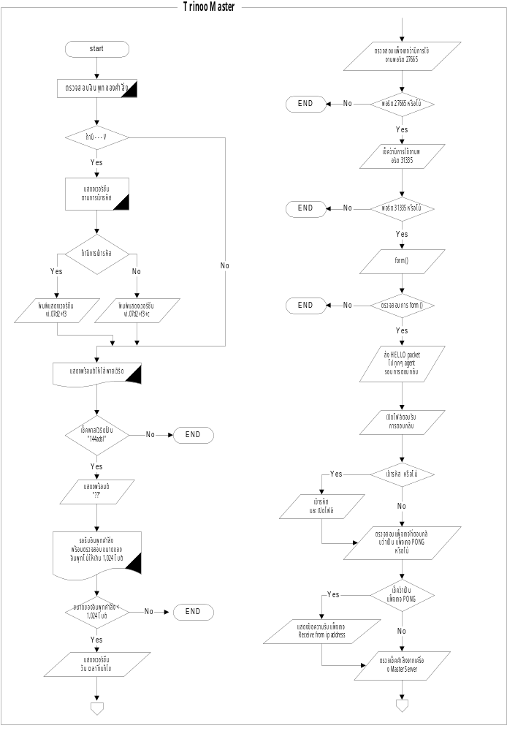
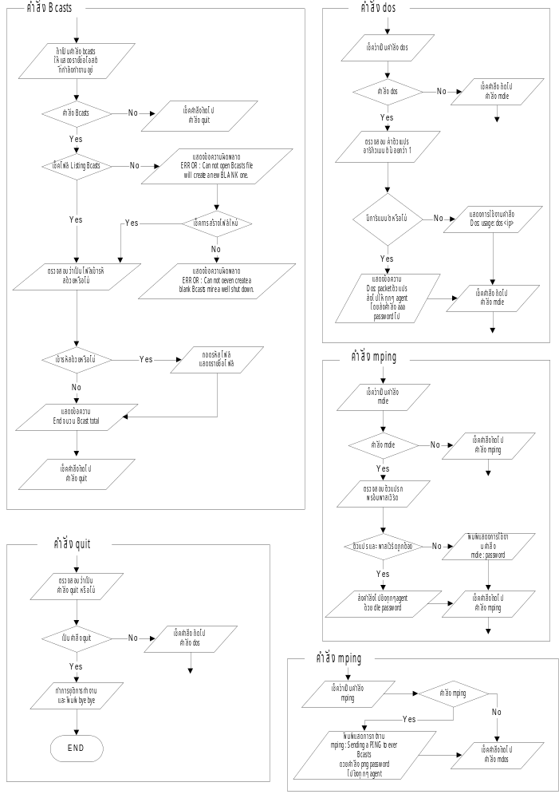

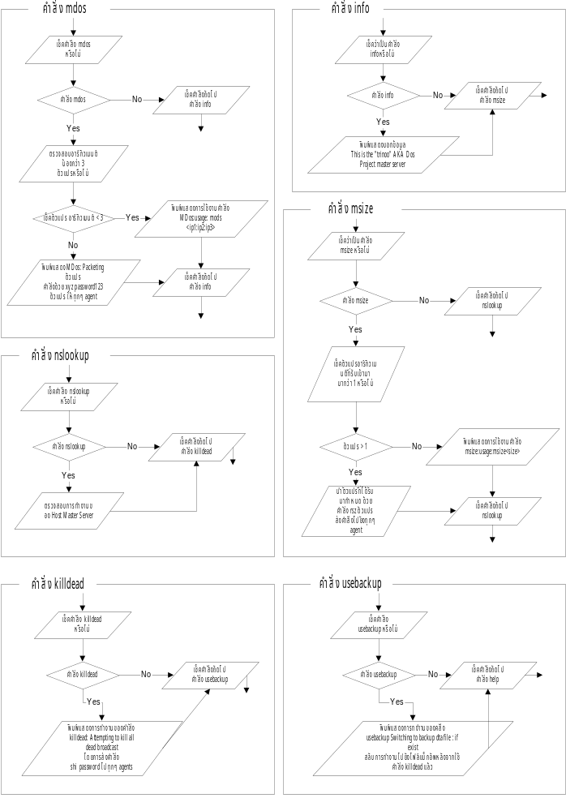

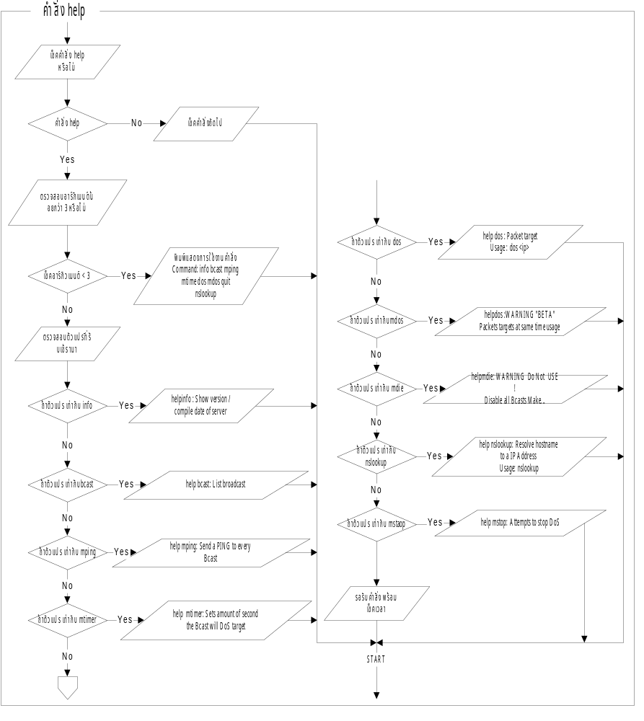

3.5.2 TFN (TFN2K, TFN3K)

3.5.2.1 แนะนำ
TFN (Tribe Flood Network) จะมีการทำงานคล้ายกับ Trinoo จะมีโครงสร้างโปรแกรมไคลเอนต์และเดมอนมีการปรับปรุงให้สามารถใช้ ICMP Flood, SYN Flood, UDP Flood และการโจมตีแบบ Smurf ซึ่งมีการทำงานในพอร์ตทีซีพี TFN เดมอน เดิมพบในระบบ Solaris 2.x ซึ่งมีการใช้ buffer overrun ในบริการ RPC
ตัวเดมอนจะมีการทำงานแบบเก่าด้วยการดักจับระยะไกลหรือ การควบคุมคำสั่งเชลล์จากระยะไกลซึ่งการทำการแก้ไขซอสโค้ดจะทำให้การวิเคราะห์นี้เปลี่ยนแปลงไป
ถ้าเดมอนและไคลเอนต์จะคอมไพล์และทำงานบน Red Hat 6.0

3.5.2.2 เครือข่าย
attacker (s) → client (s) → daemon(s) → victim(s)
เครือข่าย TFN จะมีโปรแกรมไคลเอนต์ (“tribe.c”) และ tribe เดมอน (“td.c”)
3.5.2.3 การติดต่อสื่อสาร
การควบคุมระยะไกลของเครือข่าย TFN จะใช้บรรทัดคำสั่งให้โปรแกรมไคลเอนต์ซึ่งใช้วิธีการเชื่อมต่อได้หลายแบบ ( อาทิเช่น remote shell bound ของ พอร์ตทีซีพี, เชลล์ระยะไกล ไคลเอนต์/เซิร์ฟเวอร์ บนพื้นฐานยูดีพี , เชลล์ระยะไกล ไคลเอนต์/เซิร์ฟเวอร์บน ICMP เช่น LOKI , การเข้าถึง terminal แบบ SSH, หรือปกติใช้ “telnet” ติดต่อพอร์ตทีซีพี )
ไม่ต้องการพาสเวิร์ดในการสั่งให้ไคลเอนต์ทำงาน ดังนั้นมันจำเป็นที่จะต้องมีรายชื่อของเดมอนเก็บไว้ในไฟล์ “iplist”
การติดต่อสื่อสารจาก TFN ไคลเอนต์ไปยังเดมอนจะทำงานด้วยแพ็กเก็ต ICMP_ECHOREPLY ซึ่งไม่จำเป็นต้องใช้การติดต่อโดยพื้นฐานของทีซีพี หรือ ยูดีพี ระหว่างไคลเอนต์ กับ เดมอนตลอดเวลา ทางเครือข่ายจะใช้เครื่องในการตรวจหาซึ่งจะไม่สามารถตรวจหรือแสดงข้อมูลที่ใช้แพ็กเก็ต ICMP หรือ วิเคราะห์ฟิลด์ของ ICMP ได้ ดังนั้นจึงเป็นยากที่จะตรวจสอบจากการติดต่อสื่อสารระหว่างไคลเอนต์ กับ เดมอน
3.5.2.4 การป้องกันพาสเวิร์ด
ขณะที่ไคลเอนต์ที่ไม่มีการป้องกันด้วยพาสเวิร์ด โดยถ้าส่งไปยังเดมอนจะถูกส่งไปในรูปแบบของจำนวนเลขไบนารีขนาด 16 บิต ในฟิลด์ id ของแพ็กเก็ต ICMP_ECHOREPLY ( โดยจะเป็นเลขลำดับค่าคงที่ 0x0000, ซึ่งเสมือนเป็นการตอบสนองการเริ่มแพ็กเก็ตถูกส่งออกไปด้วยคำสั่ง “ping” )
ค่าต่างๆจะถูกกำหนดหรือเปลี่ยนแปลงเพื่อรันโพรเซส โดยกำหนดไว้ในไฟล์ “config.h” ซึ่งเพื่อป้องกันไม่ให้คนอื่นที่รู้จักค่าต่างๆที่กำหนดไว้ จึงมีการเปลี่ยนแปลงตำแหน่งเหล่านั้นได้เอง
3.5.2.5 คำสั่ง
ถ้าคุณเรียกการทำงานของ TFN โดยไม่ได้ใส่ออปชัน หรือ อาร์กิวเมนต์ใดๆ ตัว TFN จะแสดงหน้าจอช่วยเหลือการใช้คำสั่งเองโดยจะมี

usage: ./tfn [ip] [port]
ประกอบไปด้วยรายชื่อของโฮสต์ที่พร้อมจะทำงานโดย
-1 จะเป็นชนิดของ spoofmask
-2 กำหนดขนาดแพ็กเก็ต
0 สำหรับ หยุด/สถานะ
1 สำหรับ udp
2 สำหรับ syn
3 สำหรับ icmp
4 สำหรับ bind a rootshell
5 สำหรับ smurf
ip คือ เป้าหมาย
ips เป็นการกระจาย
[ip] เป้าหมายของไอพีสามารถใช้คั่นด้วย @ สำหรับต้องการมากกว่าหนึ่งไอพีได้
[port] จะกำหนดหาร syn flood หรือ ถ้าเป็น 0 เป็นการสุ่ม (random)
3.5.2.6 ลักษณะการโจมตี
คล้ายกันกับ Trinoo ซึ่งลักษณะวิธีการที่ใช้ในการติดตั้ง ไคลเอนต์/เดมอน จะเหมือนกันกับการติดตั้งโปรแกรมบนระบบปฏิบัติการยูนิกซ์ด้วยออปชันมาตรฐานในการติดตั้งโปรแกรมและไฟล์ โดยที่ ไคลเอนต์ และ เดมอน จะต้องทำงานโดยรูตทั้งคู่จะเป็นซ็อกเก็ต (socket) AF_INET ในโหมด SOCK_RAW
โปรแกรมไคลเอนต์ต้องการไฟล์ “iplist” โดยปัจจุบันการติดตั้ง TFN เดมอนจะมีการเพิ่มสตริงเพื่อบอกว่ามีการใช้การเข้ารหัส (encryption) แบบ Blowfish ไว้ในไฟล์ iplist ด้วย ทำให้การที่จะตรวจสอบเดมอนต้องเพิ่มภาระหนักขึ้นไปอีก โดย TFN ไคลเอนต์จะส่งคำสั่งไปยังเดมอนโดยการใช้แพ็กเก็ต ICMP_ECHOREPLY แทนการใช้แพ็กเก็ต ICMP_ECHO ทั้งนี้เพื่อเป็นการป้องกันเคอร์เนล (kernel) บนระบบที่เดมอนอยู่ตอบกลับด้วยแพ็กเก็ต ICMP_ECHOREPLY และ เดมอนจะตอบสนองกลับไปยังไคลเอนต์โดยใช้แพ็กเก็ต ICMP_ECHOREPLY
โดยในฟิลด์ id ของ ICMP_ECHOREPLY จะประกอบด้วยคำสั่ง ( ค่า 16 บิต จะแปลงเป็นไบต์ของเครือข่ายซึ่งเช็คโดยใช้ htons() ในโค้ด ) และหลายๆ อาร์กิวเมนต์จะใช้อยู่ในรูปของแอสกี้ ในฟิลด์ข้อมูลของแพ็กเก็ต
3.5.2.7 การป้องกัน
เนื่องจากโปรแกรมใช้แพ็กเก็ต ICMP_ECHOREPLY ในการติดต่อสื่อสาร มันเป็นการยากที่จะหลีกเลี่ยงการป้องกันโดยจะไม่หยุดการทำงานของโปรแกรมอินเทอร์เน็ตที่ใช้ ICMP การทำงานโดยจะหยุดการทำงานในรูปแบบนี้ จำเป็นที่จะต้องสังเกตและเรียนรู้ความแตกต่างของการใช้งานปกติระหว่าง ICMP_ECHO และ ICMP_ECHOREPLY

ข้อด้อย
ถ้ามีการแก้ไขหรือเปลี่ยนแปลงโค้ดของ ไคลเอนต์ และ เดมอน จำเป็นที่จะต้องตรวจสอบสตริงในโปรแกรมไบนารีแทน อาทิเช่น โปรแกรม string หรือมีการใช้คำสั่ง “rcp” ของ Berkeley ในการแสดงดูการติดต่อสื่อสาร “rcp” (514/tcp) จากระบบบนเครือข่ายได้จะรวดเร็วกว่า และตั้งแต่ที่ TFN ใช้แพ็กเก็ต ICMP แทนแล้วทำให้การตรวจสอบการกระทำต่างๆยากขึ้นโดยโปรแกรม “ngrep” ไม่สามารถตรวจสอบได้ อีกอย่างหนึ่งคือ TFN ไม่มีการตรวจสอบสิทธิการเข้าใช้งาน

3.5.2.8 TFN Algorithm
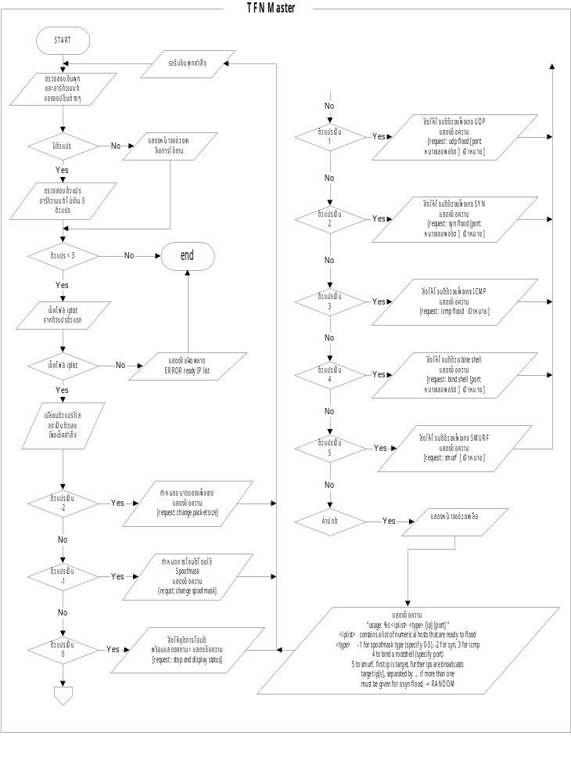
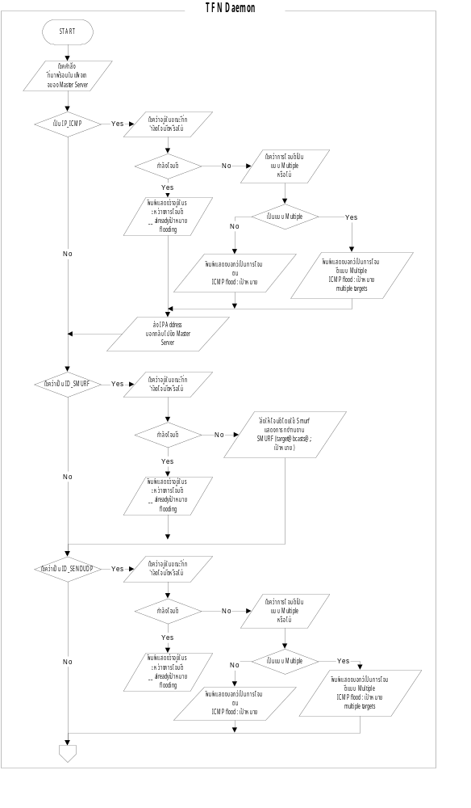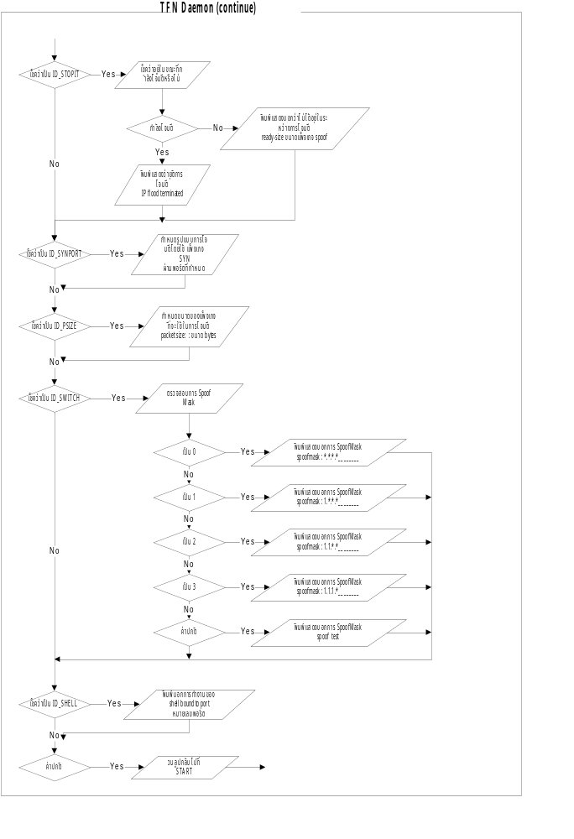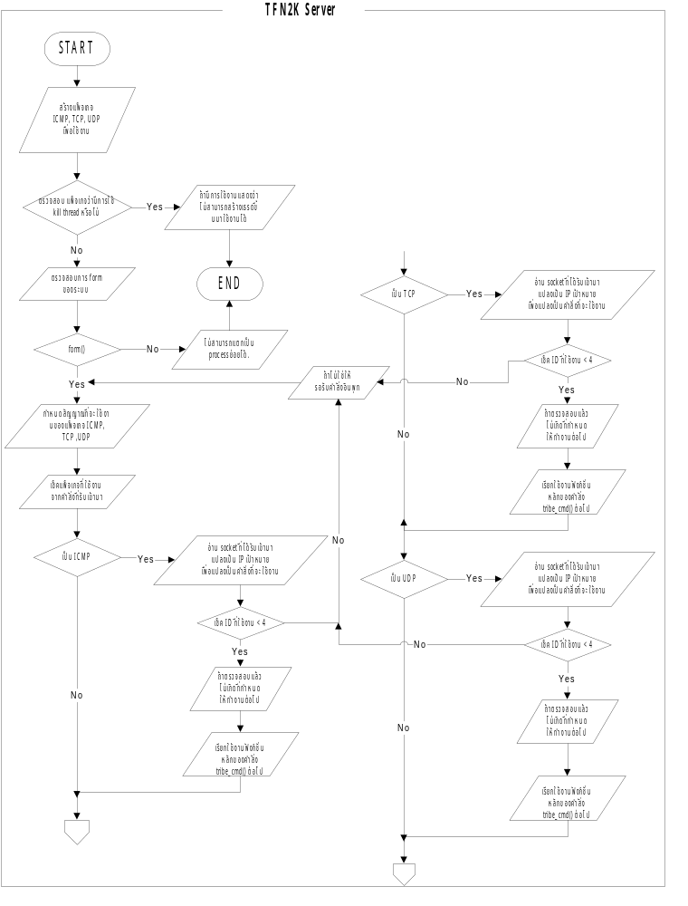

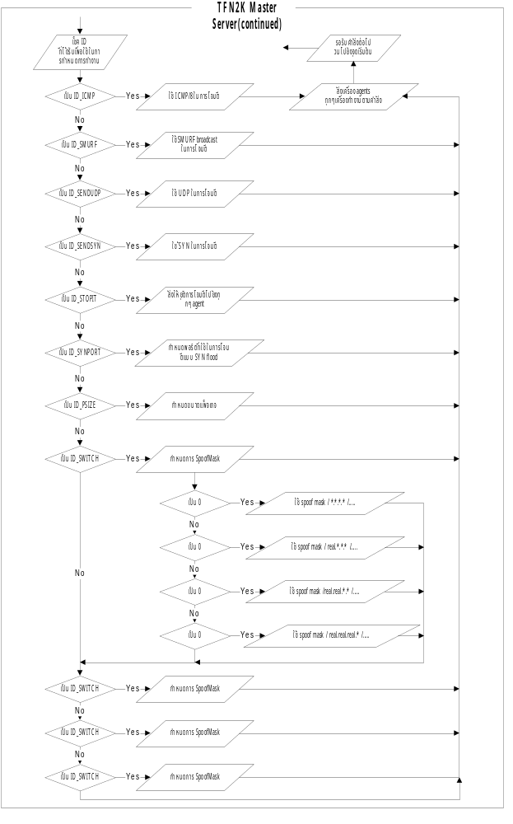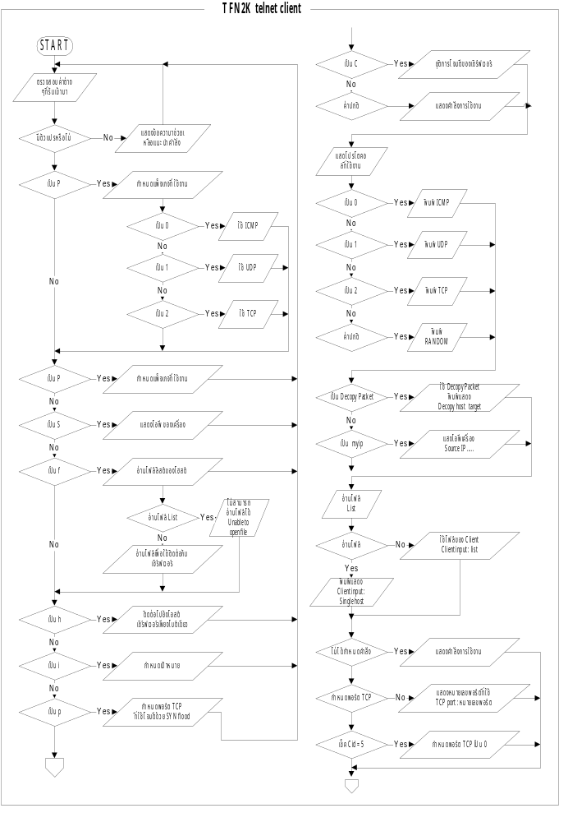
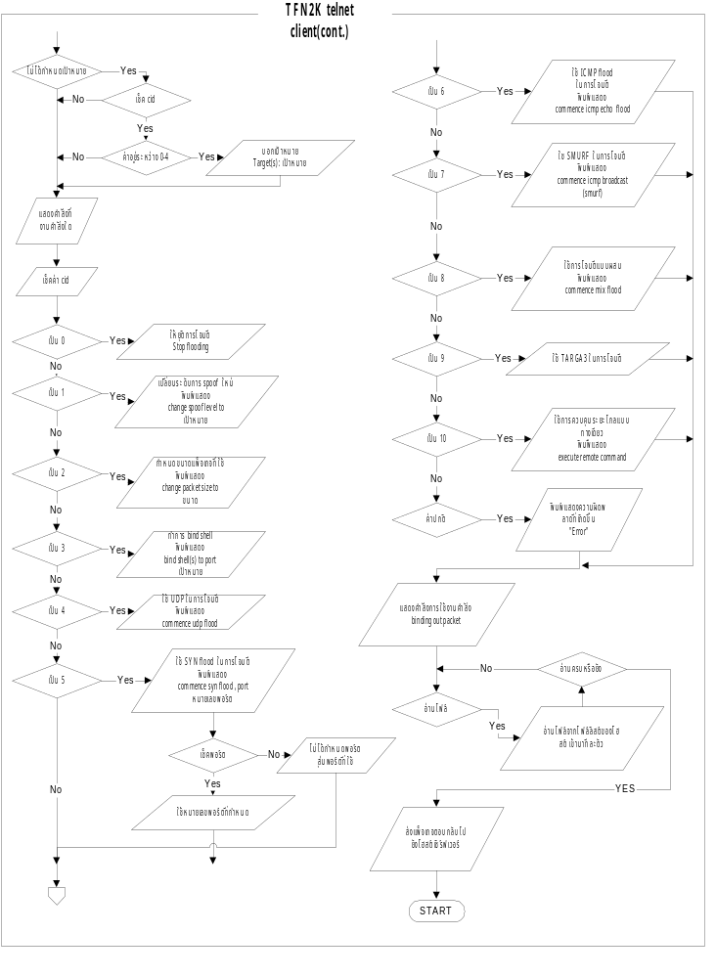

3.5.3 Mstream
3.5.3.1 แนะนำ
Mstream เป็นทูลอีกตัวหนึ่งอยู่ในกลุ่ม DDoS โดยตัวเอเจนต์ตรวจพบในเดือนตุลาคม , 2000 สำหรับ RFC 2267 egress filtering ซึ่งเป็นมาตรฐานที่มีขนาดแพ็กเก็ตที่ถูกส่งออกจากเครือข่าย ซึ่งเป็นการเพิ่มความคับคั่งให้กับเครือข่าย ทำให้ระบบลดประสิทธิภาพลง โดยช่องว่างการสื่อสาร (bandwidth) จะถูกใช้งานมากขึ้น แต่การกำหนดพอร์ตสามารถทำได้โดยกำหนดค่าคุณลักษณะในเราเตอร์ (router) หรือ ผู้ให้บริการอินเตอร์เน็ต (ISP)
3.5.3.2 เครือข่าย
client (s) → handler (s) → agent (s) → victim (s)
เครือข่าย Mstream จะคล้ายกับ trinoo และ shaft โดยใช้แฮนด์เลอร์ (“master.c”) , และกลุ่มของเอเจนต์ (“server.c”) ผู้โจมตีติดต่อกับแฮนด์เลอร์โดยไม่ได้มีการเข้ารหัสผ่านทีพีซีเฉพาะแฮนด์เลอร์กับเอเจนต์จะใช้ยูดีพี
3.5.3.3 การติดต่อสื่อสาร
Attacker to handler (s) : 6723/tcp (ใน source code)
15104/tcp (ในระบบทั่วไป)
และ 12754/tcp (ในการค้นหาใหม่)
Agent to Handler (s) : 9325/udp (ใน source code)
6333/udp (ในระบบทั่วไป)
Handler to agent (s) : 7933/udp (ใน source code)
10498/udp (ในระบบทั่วไป)
การควบคุม mstream handler ผ่านทีซีพีติดต่อผ่านพอร์ต 6723/tcp , 15104/tcp , 12754/tcp อื่นๆ ซึ่งทำให้ไปใช้งานโปรแกรมในรูปแบบเทลเน็ตแต่จะใช้งานผ่านบรรทัดคำสั่ง ซึ่งไม่มีการเข้ารหัสระหว่างการติดต่อคล้ายกับ Trinoo ตรงที่ใช้ ยูดีพี ในการติดต่อระหว่างแฮนด์เลอร์ กับ เอเจนต์หลังจากติดต่อให้ใส่พาสเวิร์ดปกติเป็น “N7%diApf!” ในการค้นพบใหม่หรือ “sex” ใน ซอสโค้ดเดิม
3.5.3.4 คำสั่งของ Mstream
คำสั่งของ handler
โดยถ้าไม่มีการติดต่อภายใน 420 วินาที หรือ 7 นาที จะยุติการติดต่อโดยทันที
help แสดงคำสั่ง
stream stream attack!
servers แสดงรายชื่อของทุกๆเซิร์ฟเวอร์
ping ping ไปยังทุกๆเซิร์ฟเวอร์
who แสดงไอพีของผู้ล็อกอิน มาใช้เครือข่าย mstream อนุญาตให้มีมากกว่าหนึ่ง
ไอพีได้
servers แสดงรายชื่อเอเจนต์
who แสดงชื่อคนใช้งานปัจจุบัน
ping ส่งแพ็กเก็ต “ping” ไปยังเอเจนต์ทุกตัว ซึ่งจะตอบกลับด้วย “pong”
stream <hostname> <seconds>
เริ่มการโจมตีการปิดการให้บริการแบบกระจายไปยังโฮสต์เดียว
mstream <ip1:ip2:ip3:…> <seconds>
เริ่มการโจมตีการปิดการให้บริการแบบกระจายไปยังโฮสต์หลายๆตัวในระยะ
เวลาที่กำหนด
quit ยุติการเชื่อมต่อกับแฮนด์เลอร์
คำสั่ง Agent
Ping ตอบกลับโดยบอกที่อยู่ไอพีด้วย “Pong”
Stream/IP/second เริ่มต้นการส่ง stream ไปยังที่อยู่ไอพี
Mstream/IP1[:IP2[:IPN]]/second
ส่ง stream โจมตีไปยังโฮสต์ได้หลายตัวในระยะเวลาที่กำหนด

3.5.3.5 ลักษณะการโจมตี
การโจมตีเริ่มต้นจากการทำเครือข่าย stacheldraht ด้วยการหาเครื่องคอมพิวเตอร์ที่อยู่บนเครือข่าย ซึ่งมีจุดอ่อนที่สามารถเจาะเข้าไปควบคุมการทำงานได้จากระยะไกล และเมื่อได้เป็นรูทของระบบแล้วจะทำให้เรามีสิทธิ์ที่จะนำเอเจนต์ไปติดตั้ง และคอมไพล์เพื่อใช้งาน โดยจะทำการเก็บไอพีแอดเดรสของเครื่องนั้น ไว้ในเครื่องเซิร์ฟเวอร์เมื่อควบคุมเครื่องนั้นๆ
ผู้โจมตีจะทำการควบคุมเครื่องเซิร์ฟเวอร์จากระยะไกล ให้ไปสั่งงานโจมตีเครื่องเป้าหมาย หรือเครื่องที่ตกเป็นเหยื่อที่ต้องการด้วยคำสั่งเพียงคำสั่งเดียว

3.5.3.6 การป้องกัน
เน้นย้ำที่จะป้องกันไม่ให้เครื่องเราตกเป็นเหยื่อในการตั้งเครือข่ายของระบบการโจมตีนี้ โดยศึกษา และหาทางป้องกัน ทั้งจากตัวระบบปฏิบัติการ และโปรแกรมที่ทำหน้าที่ป้องกันการโจมตี
ขยายความสามารถในการรองรับบริการ และการโจมตี (High Avalabilities) ด้วยการเพิ่มประสิทธิภาพให้กับเครื่องในระบบ และมีการทำระบบสำรอง เมื่อเกิดระบบพังเสียหาย (Fail Over) ทั้งจากการโจมตี และการใช้งานปกติ

3.5.3.7 Mstream Algorithm
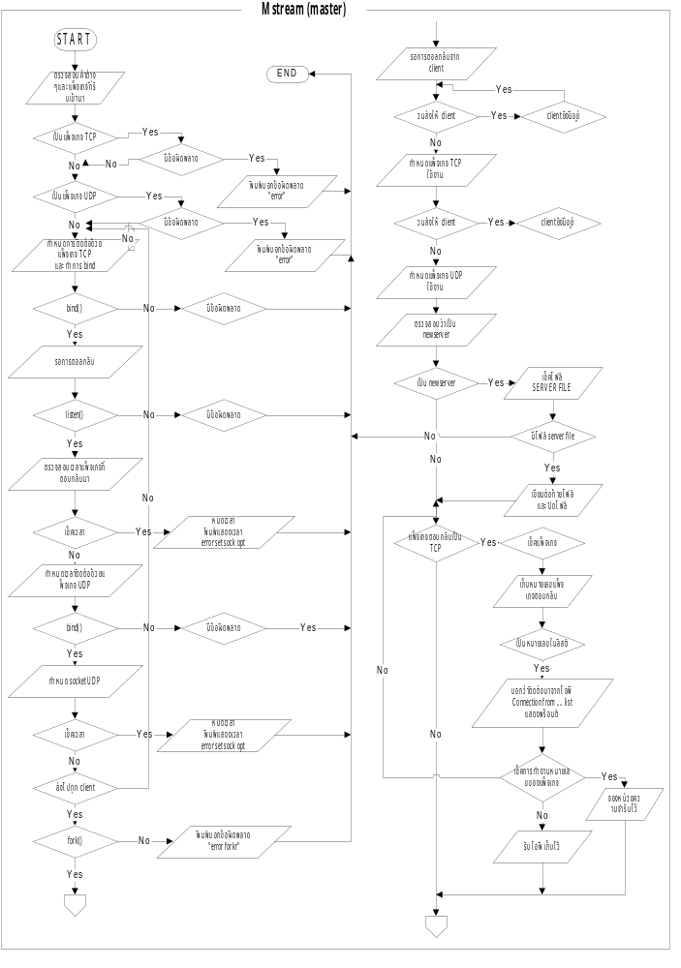
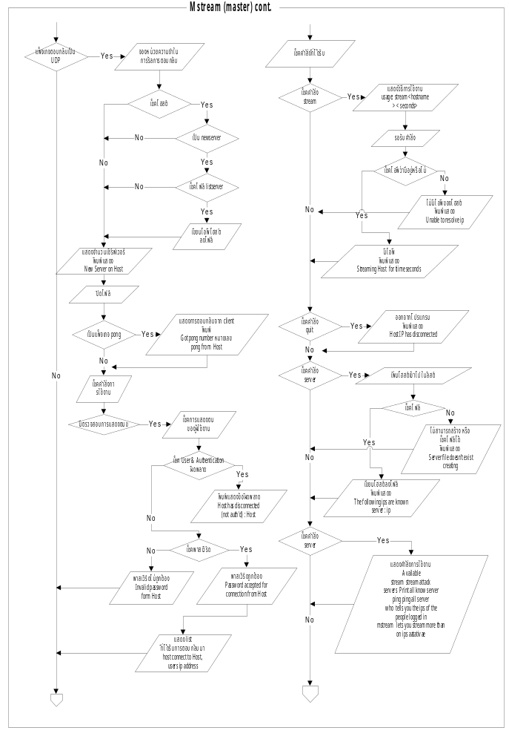
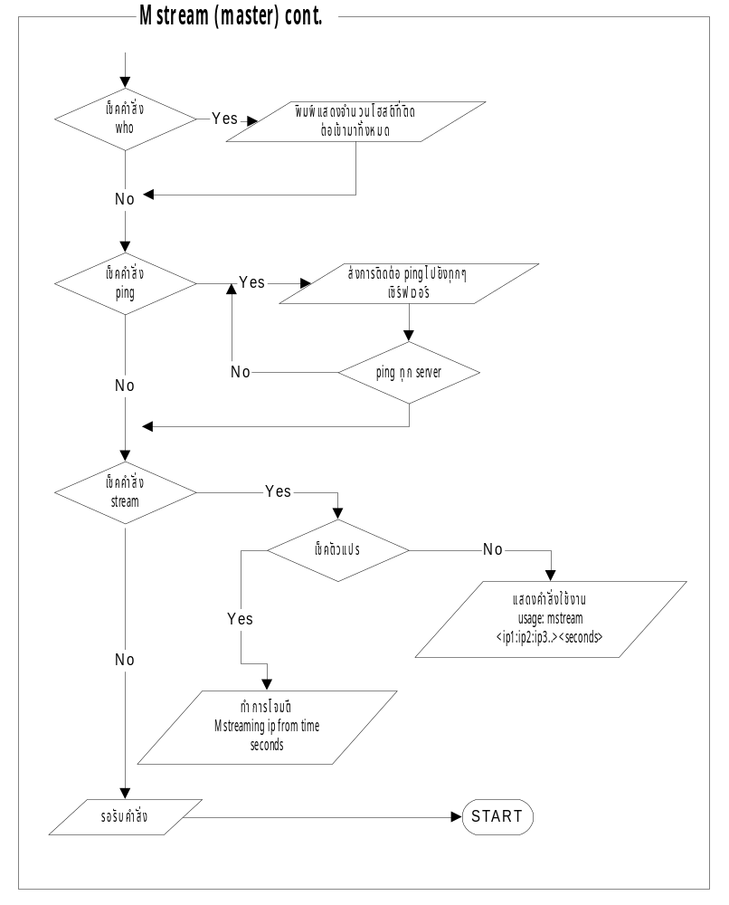

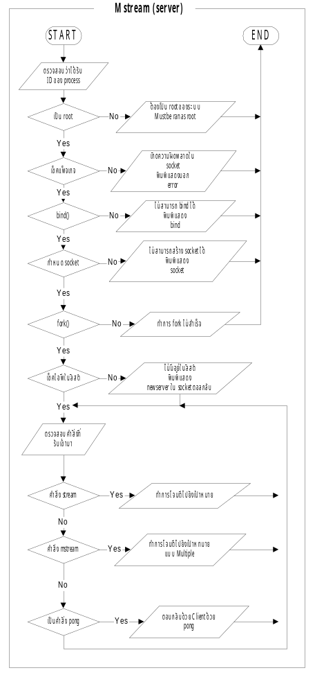
3.5.4 Stacheldraht
3.5.4.1 แนะนำ
เป็นการพัฒนามาจาก Tribe Flood Network หรือ TFN โดย Stacheldraht ในภาษาเยอรมันเรียกว่า “barbed wire” ซึ่งรวมคุณลักษณะของ Trinoo ซึ่งเป็นพื้นฐานของ TFN เข้าไปด้วย และมีการเพิ่มการเข้ารหัสในการติดต่อสื่อสารหรือผู้โจมตีและ stacheldraht มาสเตอร์และมีการอัพเดตตัวเอเจนต์อย่างอัตโนมัติ ซึ่งคล้ายกันกับ Trinoo โดย stachedraht จะมีมาสเตอร์(แฮนด์เลอร์) และ เดมอน หรือ “bcast” (เอเจนต์) และระหว่างนี้ก็ได้มีการพัฒนาต่อจาก TFN ด้วย
โดยคุณลักษณะของ TFN จะมี ICMP Flood, SYN Flood, UDP Flood และการโจมตีแบบ “Smurf”
ข้อด้อยของ TFN คือ การติดต่อระหว่างผู้โจมตีและมาสเตอร์จะใช้การควบคุมเครือข่ายด้วยรูปแบบ clear-text ซึ่งอิงมาตรฐานการโจมตีแบบทีซีพี และ stacheldraht จะมีการเพิ่มการเข้ารหัสด้วยเรียกว่า stacheldraht term โดย stacheldraht เอเจนต์เดิมพบในระบบปฏิบัติการ Solaris 2.x โดยจะมีการสังเกตได้ว่าในแคชของไฟล์จะมีการขโมยบัญชีรายชื่อไว้ด้วย ซึ่งในเบื้องต้นจะอ้างอิงบนระบบปฏิบัติการ Red Hat 6.0 แทน ซึ่งดูว่าลักษณะก็จะคล้ายกับ Trinoo และ TFN
โดยผู้โจมตีต้องใช้โปรแกรมคล้ายๆเทลเน็ต (“telnet/client.c”) ในการเชื่อมต่อไปยังแฮนด์เลอร์ (มาสเตอร์) ในโค้ดจะจำกัดไว้ 1,000 เอเจนต์ โดยเอเจนต์จะทำหน้าที่โจมตีผ่านแพ็กเก็ต จากการรับคำสั่งจากแฮนด์เลอร์ (“mserver”) หรือ “master server” ในโค้ด
3.5.4.2 เครือข่าย
client (s) → handler (s) → agent (s) → victim (s)
เครือข่าย stacheldraht จะคล้ายกับ trinoo และ shaft โดยใช้แฮนด์เลอร์ (“mserver.c”) , และกลุ่มของเอเจนต์ (“client.c”) ผู้โจมตีติดต่อกับแฮนด์เลอร์โดยไม่ได้มีการเข้ารหัสผ่านทีพีซีเฉพาะแฮนด์เลอร์กับเอเจนต์จะใช้ยูดีพี
3.5.4.3 การติดต่อสื่อสาร
Client to handler(s) : 16660/tcp
Handler to/from agent(s) : 65000/tcp , ICMP_ECHOREPLY
การเข้าควบคุมระยะไกลของเครือข่าย stacheldraht จะใช้การเข้ารหัสคีย์แบบ Symmetric ในการสื่อสารโดยไคลเอนต์จะส่งอาร์กิวเมนต์เดียวไปยังแฮนด์เลอร์ผ่านทางพอร์ต 16660/tcp และมีการใส่พาสเวิร์ด ซึ่งจะมีการบอกความช่วยเหลือในการเรียกสั่งในเอเจนต์ทำงานพร้อมผ่านแฮนด์เลอร์โดย
a! แสดงเอเจนต์ที่กำลังทำงาน
d! แสดงเอเจนต์ที่ไม่ทำงานแล้ว
.help แสดงข้อความช่วยเหลือ
3.5.4.4 การป้องกันพาสเวิร์ด
หลังจากติดต่อไปยังแฮนด์เลอร์โดยใช้โปรแกรมไคลเอนต์แล้ว จะมีการให้ใส่พาสเวิร์ดปกติจะมีค่าเป็น “sicken” โดยใช้มาตรฐานการเข้ารหัสแบบ Blowfish ในการติดต่อระหว่างเครือข่ายไปยังแฮนด์เลอร์ และระหว่างแฮนด์เลอร์กับเอเจนต์ก็เช่นเดียวกัน ซึ่งจะคล้ายกับ TFN โดยมีการกำหนดค่าไว้ใน “config.h”
3.5.4.5 คำสั่ง
.distro user server เป็นการสั่งให้ติดตั้งเอเจนต์และมีการก็อปปี้ตัวเองโดยใช้คำสั่ง “rcp”
หรือ บนระบบ “server” และใช้บัญชีรายชื่อ “user”
.help แสดงรายการคำสั่ง
.killall ยุติการทำงานของเอเจนต์ที่ทำงานอยู่
.madd ip1[:ip2[:ipN]] เพิ่มที่อยู่ไอพีที่จะทำเป็นเหยื่อในการโจมตี
.mdie ส่งการร้องขอให้หยุดการทำงานไปยังเอเจนต์ทุกตัว
.mdos เริ่มต้นการโจมตีแบบปิดการให้บริการ (DoS)
.micmp ip1[:ip2[:ipN]] เริ่มการโจมตีแบบ ICMP Flood ไปยังโฮสต์ที่ระบุ
.mlist แสดงบัญชีรายชื่อโฮสต์ที่กำลังโจมตีการปิดการให้บริการ (DoS) ใน
ขณะนั้น
.mping เป็นการ ping แบบกระจายเพื่อดูว่าเอเจนต์ใดบ้างที่ทำงานอยู่
.msadd เพิ่มมาสเตอร์เซิร์ฟเวอร์ตัวใหม่ (แฮนด์เลอร์) ไปยังบัญชีรายชื่อของ
เซิร์ฟเวอร์
.msort จัดเรียงชื่อเอเจนต์ที่ยังคงอยู่/และตายแล้ว (bcast) โดยการส่ง ping
และ แสดงจำนวนเอเจนต์ที่นับได้/เป็นเปอร์เซนต์ของ dead/alive
เอเจนต์
.mstop ip1[:ip2[:ipN]]
.mstop all ยุติการโจมตีไปยังไอพีที่กำหนดหรือทั้งหมด
.msrem เอาชื่อมาสเตอร์เซิร์ฟเวอร์(แฮนด์เลอร์) ออกจากบัญชีรายชื่อของ
เซิร์ฟเวอร์
.msyn ip1[:ip2[:ipN]] เริ่มต้นการโจมตีแบบ syn Flood ไปยังโฮสต์
.mtimer seconds กำหนดระยะเวลาในการโจมตีเป็นวินาที
.mudp ip1[:ip2[:ipN]] เริ่มต้นการโจมตีแบบยูดีพี Flood ไปยังโฮสต์
.setisize กำหนดขนาดแพ็กเก็ต ICMP ในการ flood (สูงสุด : 1024 ค่าปกติเป็น
1024)
.setusize กำหนดขนาดแพ็กเก็ตยูดีพี ในการ flood (สูงสุด : 1024 ค่าปกติเป็น
1024)
.showalive แสดงเอเจนต์ที่ยังคงทำงานอยู่แบบ bcasts
.showdead แสดงเอเจนต์ที่ไม่ทำงานแบบ bcasts
.sprange lowport-highport กำหนดพอร์ตที่ใช้ในการโจมตีแบบ SYN Flood ( ค่าปกติเป็น
lowport : 0 , highport : 140 )

3.5.4.6 ลักษณะการโจมตี
ใน Trinoo และ TFN จะใช้การติดตั้งโปรแกรม แฮนด์เลอร์/เอเจนต์ เหมือนการติดตั้งโปรแกรมของระบบปฏิบัติการยูนิกซ์โดยทั่วไป แต่ stacheldraht จะใช้คำสั่ง “rcp” ของ Berkeley ผ่านทางพอร์ต 514/tcp จะใช้การขโมยบัญชีรายชื่อจากไซต์ที่อยู่บนแคช (cache) เมื่อเอเจนต์ทำงานจะพยายามติดต่อมาสเตอร์เซิร์ฟเวอร์
โดยดูจากไฟล์ที่กำหนดคุณลักษณะที่จะควบคุมมัน ซึ่งในไฟล์จะมีรายชื่อที่อยู่ของไอพี จะเข้ารหัสโดยใช้ Blowfish เป็น “randomsucks” ถ้าหาไม่เจอจะใช้ค่าที่เป็นค่าปกติแทนเอเจนต์หนึ่งตัวจะถูกควบคุมจากแฮนด์เลอร์เดียว เมื่อเริ่มส่งแพ็กเก็ต ICMP_ECHOREPLY ในฟิลด์ไอดี จะมีเป็น 666 และฟิลด์ดาต้า เช่น “skillz” เมื่อมาสเตอร์ได้รับจะส่ง ICMP_ECHOREPLY กลับโดยในฟิลด์ไอดี เป็น 667 และฟิลด์ดาต้า เป็น “ficken” ถ้าในฟิลด์มีการเซ็ต Type of Service เป็น 7 ซึ่งปกติเป็น 0 เมื่อมาสเตอร์ได้รับ ICMP_ECHOREPLY ID เช่น 1000, ฟิลด์ดาต้า เป็น “Spoofworks” จากสตริง “skillz” , “spoofworks” , “sicken\n” , “niggahbitch” และ “ficken” เป็นส่วนของข้อมูล ICMP ซึ่งไม่มีการเข้ารหัส และถ้าฟิลด์ไอดี เป็น 666 , 667 , 668 , 669 และ 1000 สามารถนับได้อีกหลายๆวิธี

ข้อด้อย
Stacheldraht ไม่มีการแสดงตนของแหล่งที่มาของแพ็กเก็ต ICMP และยังไม่มีการเข้ารหัสของข้อความในแพ็กเก็ต ICMP
ถ้าค่าต่างๆไม่มีการเปลี่ยนแปลงไปจากเดิมแล้วค่าแพ็กเก็ตที่ส่งไปให้เอเจนต์จะเป็น
1. การส่งแพ็กเก็ต ICMP_ECHOREPLY ในฟิลด์ไอดี จะมีค่าเป็น 668 และดูแพ็กเก็ต ICMP_ECHOREPLY ตอบกลับด้วยค่า 669 และฟิลด์ดาต้า เป็น “sicken\n”
2. ถ้าส่งแหล่งที่มาของที่อยู่ (source address) เป็น “3.3.3.3” (โดยค่าไอดี เป็น 666 และฟิลด์ดาต้า เป็น “skillz”) และตอบกลับมาเป็นฟิลด์ไอดี ด้วยค่า 1000 และฟิลด์ดาต้า เป็น “spoofworks”

3.5.4.7 การป้องกัน
พยายามป้องกัน โดยการค้นหาแนวทาง อาทิ เช่น การค้นหาทางเพื่อให้ตกเป็นเหยื่อ หรือเป็นเป้าหมายในการโจมตี และไม่ต้องเป็นเครื่องมือในการเป็นลูกข่ายในการโจมตี

3.5.4.8 Stacheldraht Algorithm
